### 《魔法之烛》（The Magic Candle）

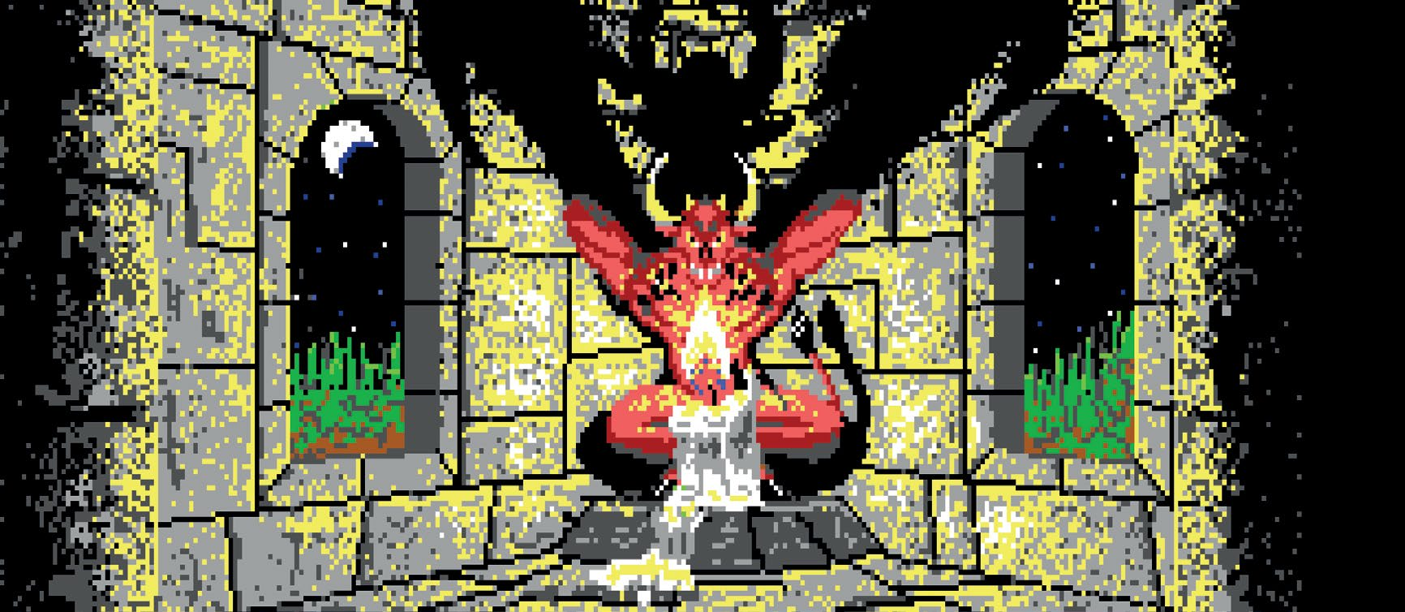

Mindcraft Software*, 1989, MS-DOS, Apple II, C64 and NES

* Mindcraft Software 由《神戒传奇》（Rings of Zilfin）的作者 Ali Atabek 创立。该公司因其《魔法之烛》三部曲和《围城》（Siege，1992）

作者：OC

翻译：FQ

《魔法之烛》是仅有的几款各方面都很出色的 CRPG，能和《创世纪 5》（Ultima V）、《叛变克朗多》（Betrayal at Krondor）、《博德之门 2》（Baldur’s Gate II）平起平坐。从背景故事、NPC 交互、谜题设计、到探索和战斗，《魔法之烛》面面俱到，最终形成了一款完成度颇高的佳作。

剧情故事是老一套“邪恶的恶魔/法师/军阀威胁着要统治全世界而且只有你能阻止他”的一个变种。不同之处在于，在这个游戏中，恶魔一开始是被封印在一个魔法之烛里的，但是这个蜡烛正在融化。游戏的目标就是要阻止蜡烛融化而释放出恶魔。你需要在有限的天数内完成目标，具体限制跟你选择的游戏难度有关。

所以时间的概念在《魔法之烛》中尤为重要。时间管理是本作和很多其他 CRPG 不同的若干点之一。从跑图到记忆法术、工作赚钱、乃至技能训练，所有的事情都需要时间。举个例子，在三天航程的船上，你的法术英雄可以记忆相当多的法术。

图 1 你的目标是找到一个阻止魔法之烛融化的方法，然后收集必要的道具。

另外一个让我们耳目一新的设计就是队伍的拆分。这个功能允许一些角色去探索地牢，而另一个角色在其他的某个城市里赚钱，还有另外一个角色在某个小镇的酒馆里记忆法术。尽管通常情况下你会想要所有人都一起进入地牢，但探索城市的时候就可以只保留一个人（一般是魅力比较高的那个），其他所有人都去赚钱、休息、训练、或者记忆法术。这种分头行动在解决游戏中某些问题的时候是很重要的方式。

《魔法之烛》看起来有点像《创世纪》的早期作品，都可以在一个俯视角的地图上控制小队或者单独的角色。在本作中有不止一种地图——大地图、城堡和城镇、以及地牢。战斗可以直接在地牢中触发，或者在大地图中触发战斗时切换到一个单独的战斗用场景。

战斗系统算是设计得比较好的回合制系统之一了，不是很复杂，但也有很多独特的地方，比如食用不同种类的蘑菇可以获得不同的战斗加成，可以侧面攻击敌人（如果侧面没有被挡住的话），还可以使用一支箭穿透攻击多个敌人。这样虽然简单，但也兼具了策略性和乐趣。怪物则混合了多种常见的类型，比如兽人和侏儒，还有一些原创的独特类型，像是瘟刺（hraffels）、妖僧（zorlims）、和电芒（bargs）[1]。

本作中一个很重要的方面就是要和 NPC 对话来找到阻止魔法之烛燃烧殆尽的线索。这个过程需要作很多很多笔记（或者截屏）。这里的 NPC 们也像《创世纪 5-7》一样有自己的作息时间，光是找到他们就已经是一件有难度的事情了。有些人甚至不会离开他们的房子，需要你直接去敲门，但在你喊出他们的名字之前也是不会给你开门的。

图 2 你的小队以一个整体的形式移动，但是你可以把他们拆分成多个分队，分别去探索、解决谜题、训练、或者工作。

图 3 《魔法之烛 2》（Magic Candle II）加入了鼠标控制并且提升了画质，然而也移除了拆分小队的功能。

说到名字，你扮演的是卢卡斯（Lukas），一位年轻的游骑兵（Ranger）。你可以在大约 30 个 NPC 中雇佣最多五名同伴，一共有五个种族和九个职业，他们各有利弊。角色拥有和大多数传统 CRPG 类似的属性值和技能，但也有一些罕见的设计，比如狩猎和护甲制作等技能，以及当时独一无二的宝石切割、裁缝、和木匠等。

这里并没有经验值和等级的概念；角色的属性值和技能通过多种其他方式获得提升，从最基本的实战使用和训练，到更加具有冒险性的方式等等。不同的角色对于不同的属性和技能会抱有不同的态度。

与其说是一款 CRPG，《魔法之烛》更像是一款模拟器。你需要很多道具才能在野外生存下去，比如食物、箭矢、绳索、以及很多在地牢中要用到的特殊道具。还存在昼夜更替，所以你还需要安排时间睡觉或者休息。武器和护甲也需要得到妥善修理。商店有开门和关门时间，船只会在特定的日期离开。如果你喜欢料理这种琐事，你就会喜欢上《魔法之烛》的。

图 4 战斗是回合制的，而且非常简单易懂，但是你需要管理角色的弹药、食物，并让他们得到休息才能常胜。

图 5 《魔法之烛 3》（Magic Candle III）有很棒的画面和剧情，但玩法上和当时其他 RPG 相比稍显陈旧。

如果非得说《魔法之烛》有什么不好，那就是武器和防具的种类太少了，也没有随机掉落；游戏流程有点长；而且在结尾的战斗有点过于密集。技能和属性值在通关之前就都加满了，再加上没有随机掉落，导致后期的战斗过于枯草乏味。

在结局的设计上，《魔法之烛》采用了一种比一般 CRPG 更好的更独特的方式：不是以一场战斗或者地牢探索来结束，而是让你进行一个精心准备的仪式来重塑魔法之烛。

《魔法之烛》[2]有两部续作：《魔法之烛 2 - 四与四十》（The Magic Candle II – The Four and Forty, 1991）和《魔法之烛 3》（1992）。尽管故事情节还保持其独特性，但玩法上却遵循了主流，用大量战斗填补玩法上的欠缺，和像是《创世纪 4》那样的游戏比起来就差远了。

Mindcraft Software 还做了两个同样世界观的番外篇：一款早期的动作 RPG《玛拉蒙之钥》（The Keys to Maramon, 1990），以及基于《魔法之烛 3》的引擎打造的《血石：矮人史诗》（Bloodstone: An Epic Dwarven Tale, 1993）。随后不久，这家公司就被关闭了。

1. 译者注：这三个名称是根据游戏说明书中对怪物的描述翻译的。Hraffel 具有坚硬的羽毛，被攻击之后会感染疾病，损失 1/2 的能量；Zorlim 在手册中就被称为“goblin monk”；Barg 在接触的时候放出闪电，无法被护甲和魔法护盾防御。
2. 《魔法之烛》在 1989 年被计算机游戏世界（Computer Gaming World）推选为“年度 RPG”，并在 1996 年获得“最令人满意的结局”（Most Rewarding Ending）奖。